Учреждение образования

«БЕЛОРУССКИЙ ГОСУДАРСТВЕННЫЙ ТЕХНОЛОГИЧЕСКИЙ УНИВЕРСИТЕТ»

Лабораторная работа № 4. Объектно-ориентированное моделирование

Студент: Пузиков А. А.

ФИТ 4 курс 6 группа

Преподаватель: Якубенко К. Д.

Минск 2024

**Введение**

Наименование: «Программное средство сбора статистики и организации проведения интеллектуальных игр с элементами социальной сети» (PSSIG)

Краткая характеристика: Программное средство PSSIG разрабатывается для автоматизации и оптимизации процессов проведения интеллектуальных игр, сбора статистики и взаимодействия между пользователями. Область применения включает как одиночные, так и командные игры, с возможностью гибкой настройки игровых процессов и автоматического учета результатов. PSSIG также предоставляет возможности для общения пользователей через социальные функции, создавая условия для формирования активного игрового сообщества.

Объект применения: Программное средство будет внедрено в деятельность организаторов интеллектуальных игр и сообществ для повышения эффективности управления играми, улучшения качества анализа результатов, а также для улучшения взаимодействия между участниками и организаторами через элементы социальной сети.

Основания для разработки: Документ, на основании которого ведется разработка: "Приказ о начале разработки программного средства для интеллектуальных игр" №222-ИГ. Организация, утвердившая этот документ: ООО "Интеллектуальные решения". Дата утверждения: 11.10.2024.

Наименование темы разработки: "Разработка и внедрение программного средства для сбора статистики и организации проведения интеллектуальных игр с элементами социальной сети" (PSSIG).

Назначение разработки: Функциональное назначение программы PSSIG заключается в автоматизации и упрощении процессов организации и проведения интеллектуальных игр, сбора статистики и анализа результатов. PSSIG предоставляет инструменты для:

* Управления регистрацией участников.
* Управления созданием и изменением игр.
* Автоматизированного учета и анализа результатов игр.
* Формирования статистических отчетов по играм и участникам.
* Обеспечения взаимодействия участников и организаторов через социальные функции платформы.

1. **Постановка задачи**

UML-диаграмма прецедентов (вариантов использования) иллюстрирует возможные сценарии внешнего взаимодействия пользователей (Actors) с прецедентами (Use cases) программного средства PSSIG, описывая его функциональное назначение. Также могут быть показаны отношения между вариантами использования, группировка прецедентов через роли и приведены комментарии по необходимости.

Actor — это типовые пользователи системы, включая участников, организаторов, администраторов и гостей. Актер представляет собой роль, которую играет пользователь (или другая система) по отношению к PSSIG.

Основные прецеденты использования в системе PSSIG включают:

* Регистрация и авторизация пользователей: возможность создания аккаунтов и входа в систему для участников, организаторов и администраторов.
* Создание и настройка игр: возможность организаторов создавать новые интеллектуальные игры с указанием условий и правил.
* Участие в играх: возможность пользователей записываться и участвовать в доступных играх.
* Просмотр списка доступных игр: возможность всех пользователей видеть и выбирать игры для участия.
* Сбор и анализ результатов игр: автоматизированный процесс учета и анализа результатов, включая статистику и рейтинги участников.
* Управление профилями: возможность пользователям редактировать свои профили и настраивать видимость данных.
* Система отзывов и рейтингов: возможность участников оставлять отзывы о проведенных играх и оценивать организаторов.
* Генерация отчетов по играм: автоматическое создание отчетов о проведенных играх, результатах и активности пользователей.
* Поддержка и помощь пользователям: возможность обращения в службу поддержки для решения возникающих вопросов или проблем.
* Возможные отношения между вариантами использования:
* Отношения Include (Включения) — используется, когда имеется какой-либо фрагмент поведения системы, который повторяется более чем в одном варианте использования и необходимо, чтобы его описание копировалось в каждом из этих вариантов использования. Например, процесс регистрации может быть включен в прецеденты, связанные с созданием аккаунта как участника и организатора.

1. **Описание программных средств**

Для разработки программного средства PSSIG используются различные инструменты, которые помогают в создании схем, диаграмм и визуализации процессов, данных и систем.

* Название: Draw.io (diagrams.net)
* Версия: 21.6.5
* Разработчик: JGraph Ltd.
* Адрес загрузки: <https://www.diagrams.net/>
* Режим использования: Онлайн и офлайн. Draw.io предоставляет веб-интерфейс для создания диаграмм напрямую в браузере, а также возможность скачивания приложения для работы офлайн на различных платформах.
* Доступность на платформах: Web, Windows, macOS, Linux. Также доступны расширения для таких платформ, как Confluence и Jira.
* С какими моделями работает: Draw.io поддерживает создание множества типов диаграмм, включая UML, ERD, BPMN, организационные диаграммы, диаграммы потоков данных, сетевые диаграммы и многие другие.

Основные особенности:

* Бесплатное использование без необходимости регистрации.
* Поддержка импорта и экспорта в различные форматы, включая XML, SVG, PNG, JPEG и др.
* Интеграция с популярными облачными хранилищами, такими как Google Drive, OneDrive, Dropbox и GitHub.
* Широкий выбор шаблонов и иконок для дизайна диаграмм.
* Поддержка слоев и многостраничных диаграмм.

Другим популярным инструментом является Microsoft Visio, который позволяет пользователям создавать блок-схемы, организационные диаграммы, сетевые схемы и другие виды графических моделей. Этот инструмент удобен для бизнеса и инженерии, так как предоставляет обширную библиотеку шаблонов и фигур, а также возможности для совместной работы.

Для разработки PSSIG также могут быть использованы инструменты для проектирования интерфейса и работы с базами данных, такие как Figma для создания пользовательских интерфейсов и DBeaver для работы с PostgreSQL. Эти средства обеспечивают высокую производительность разработки и качество конечного продукта, позволяя команде легко взаимодействовать и управлять проектом.

1. **Описание практического задания**

В системе PSSIG, связанной с организацией интеллектуальных игр, участниками процесса являются три ключевые роли: администратор, участник и организатор игры. Каждая из этих ролей имеет определенные возможности и права доступа, которые обеспечивают эффективное функционирование платформы.

На рисунке 3.1 можно увидеть диаграмму прецедентов по данной теме.

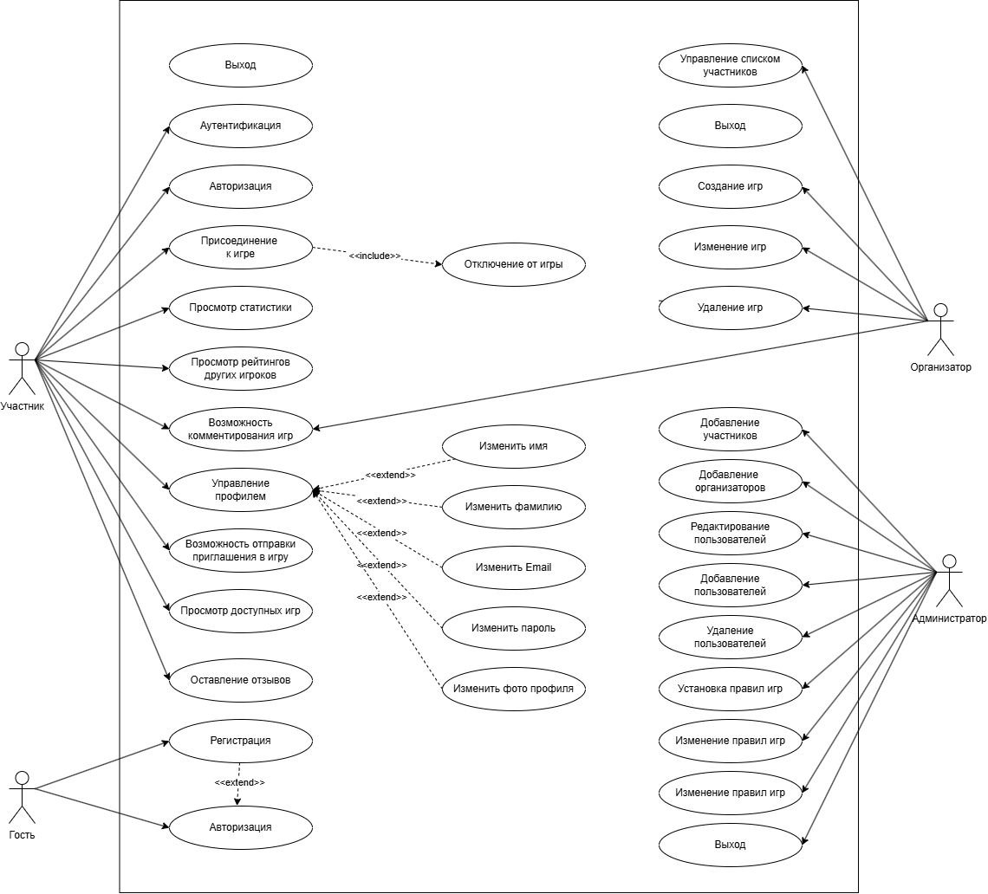

Рисунок 3.1 – Диаграмма прецедентов

Роль администратора. Администратор играет важную роль в управлении системой, обеспечивая её бесперебойную работу и выполнение основных административных задач. Основная функция администратора заключается в управлении базой данных пользователей. Это включает добавление новых участников и организаторов, редактирование информации о текущих пользователях, а также управление данными об их профилях, статистике игр и других персональных данных, необходимых для работы платформы.

Кроме того, администратор занимается установлением и изменением правил игры. Он должен следить за рыночной ситуацией и настраивать правила и тарифы таким образом, чтобы они были привлекательными как для организаторов, так и для участников. Еще одной важной задачей администратора является мониторинг статуса игр. Это означает, что администратор имеет доступ ко всей информации о текущих и завершенных играх. Он может отслеживать активные игры, проверять, сколько участников присоединилось, и сколько времени осталось до завершения игры. В случае возникновения проблем, таких как технические сбои или споры между участниками, администратор может вмешаться, чтобы урегулировать ситуацию.

Администратор также отвечает за обработку обратной связи от пользователей. Это включает получение и анализ отзывов, жалоб и предложений, поступающих от участников и организаторов. На основании этих данных администратор может предпринимать меры по улучшению качества обслуживания, внедрять новые функции или исправлять проблемы, которые могут возникнуть.

Роль участника. Участники, которые принимают участие в интеллектуальных играх через платформу, также имеют свои специфические возможности. Основной функцией участника является возможность присоединения к играм. Через приложение или веб-интерфейс участники могут просматривать доступные игры, выбирать интересующую их и отправлять заявку на участие. После присоединения к игре участники могут отслеживать её статус в режиме реального времени. Это позволяет им видеть, сколько времени осталось до начала игры, какие вопросы будут заданы и как проходит игра. Данная функция обеспечивает уверенность в том, что игра будет проведена в запланированное время.

В случае изменения планов участники могут воспользоваться возможностью выхода из игры. Эта функция важна для гибкости использования сервиса, когда участнику по тем или иным причинам нужно отменить своё участие. Кроме того, платформа предоставляет участникам возможность оставлять отзывы. После завершения игры участники могут оценить организатора, качество вопросов и общее впечатление от игры. Эти отзывы помогают улучшать качество проведения игр и мотивируют организаторов поддерживать высокий уровень сервиса.

Роль организатора. Организаторы игр имеют доступ к инструментам для создания и настройки игр. Они могут добавлять новые игры, редактировать условия участия, управлять списком участников и просматривать статистику по проведённым играм. Организаторы также могут взаимодействовать с участниками, отвечая на их вопросы и принимая во внимание их отзывы для улучшения качества игр.

**4. Ответы на вопросы**

1. Дайте описание понятиям Unified process (UP) и UML.

UP включает последовательные фазы разработки, такие как инициация, проработка, построение и внедрение, с целью постепенного улучшения системы в каждом цикле. UML (Unified Modeling Language) — это язык визуального моделирования, используемый для описания структуры и поведения программных систем, что позволяет визуализировать, специфицировать, разрабатывать и документировать их элементы.

2. Перечислите основные диаграммы UML 2.0.

В UML 2.0 основными диаграммами являются диаграммы, которые позволяют описывать разные аспекты системы, такие как её структура, поведение и взаимодействие между компонентами. Это могут быть диаграммы классов, объектов, случаев использования, последовательностей, состояний и другие, каждая из которых служит для решения специфических задач моделирования.

3. Назовите CASE-средства, поддерживающие создание UML диаграмм.

Для создания UML диаграмм существуют различные CASE-средства, такие как Enterprise Architect, IBM Rational Rose, Visual Paradigm и другие. Эти инструменты помогают автоматизировать процесс проектирования, обеспечивая поддержку моделирования и документирования программного обеспечения.

4. Укажите назначение диаграммы вариантов использования.

Диаграмма вариантов использования (Use Case Diagram) предназначена для того, чтобы визуализировать взаимодействие пользователей с системой. Она помогает определить функциональные требования к системе, показывая, какие задачи могут выполнять пользователи, и как они взаимодействуют с системой для достижения своих целей.

5. Опишите нотации, которые используются для построения Use-Case диаграммы.

Для построения диаграммы вариантов использования применяются несколько основных нотаций. Акторы (пользователи или внешние системы) обозначаются человечками, а сами варианты использования — овальными фигурами. Линии связи между ними показывают взаимодействия. В дополнение к этому, могут использоваться такие элементы, как обобщение для наследования акторов, включение для обязательных задач и расширение для условных сценариев использования.

**Заключение**

Анализ ролей администратора, участника и организатора в системе PSSIG подчеркивает ключевые аспекты взаимодействия между участниками платформы и самим сервисом. Каждая роль имеет строго определенные функции, направленные на поддержание бесперебойной работы системы, улучшение пользовательского опыта и организацию интеллектуальных игр.

Администратор несет ответственность за поддержание структуры системы, управляя базами данных пользователей, контролируя правила игр и мониторинг статуса активных мероприятий. Благодаря этим действиям администратор обеспечивает актуальность информации, что позволяет участникам и организаторам взаимодействовать с платформой в реальном времени. Обратная связь от пользователей помогает администраторам совершенствовать сервис, что способствует постоянному улучшению качества проведения игр.

Участники, как конечные пользователи платформы, могут присоединяться к играм, отслеживать их статус, отменять участие при необходимости и оставлять отзывы. Это взаимодействие с платформой создает комфортный процесс игры, в котором участник чувствует себя вовлеченным и может влиять на качество сервиса посредством своих оценок и комментариев. Возможность отслеживания статуса игр в реальном времени добавляет уровень прозрачности и уверенности для пользователей.

Организаторы играют ключевую роль в создании и проведении интеллектуальных игр. Их возможность добавлять новые игры, редактировать условия участия и управлять списком участников позволяет эффективно организовывать мероприятия, соответствующие интересам и потребностям пользователей. Обратная связь от участников помогает организаторам адаптировать игры, улучшая качество и привлекательность предлагаемых мероприятий.

Если рассматривать эти роли в контексте диаграммы прецедентов, можно увидеть, как они объединяются в единую систему взаимодействий. На диаграмме прецедентов администратор взаимодействует с элементами системы, связанными с управлением базами данных пользователей, настройкой правил и тарифов на участие, а также обработкой отзывов клиентов. Участники и организаторы также имеют свои прецеденты взаимодействия, что подчеркивает многоуровневую природу системы PSSIG и её ориентированность на качественное взаимодействие всех участников процесса.